Konzept Startpage:

Dynamische Schritte:

1. Weiße Blank Page
2. „Schüsse“ in die Page (typische Moorhuhn Schüsse)

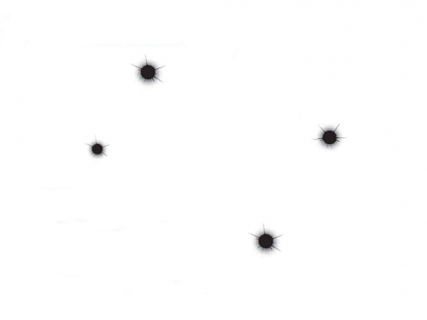

Ein Schuss nach dem anderen wird ins Bild hinzugefügt.

1. Schrift fährt Buchstabe für Buchstabe dyn. Von links rein (mit N beginnend)

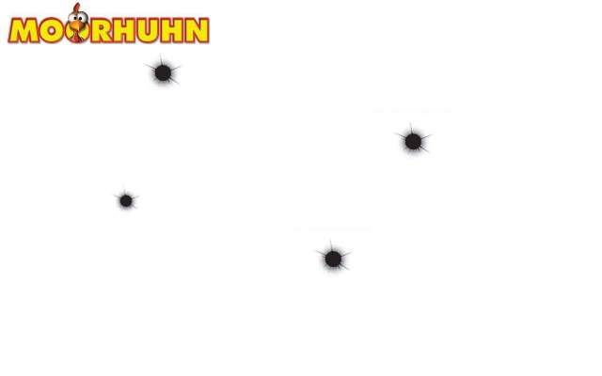

1. Kleines Moorhuhn fährt von rechts nach rechts unten ins Bild

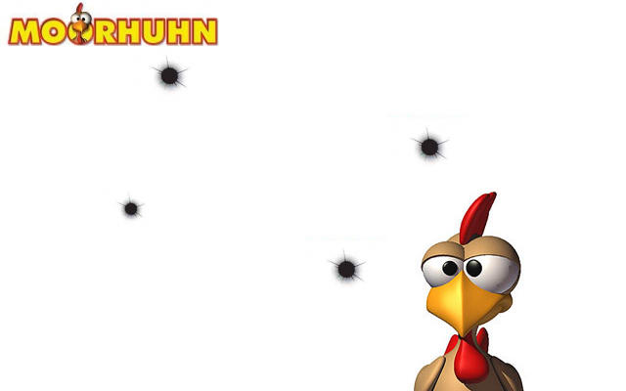

1. Menü erscheint